APP --- ESCRITORIO

GESTION DE USUARIOS

Este apartado detalla el procedimiento para la gestión de usuarios dentro de la aplicación de escritorio

CONFIGURACION INICIAL

La aplicación debe ser configurada a fin de preservar la integridad de la misma, durante el primer inicio de sesión, se utilizaran las credenciales genéricas

Usuario = admin

Contraseña = 123456

Estas tienen como única finalidad permitir el acceso a la aplicación para la configuración de una cuente de usuario propia, NO SE RECOMIENDA MANTENER ACTIVA LA CUENTA admin, ya que esto representaría una amenaza seria a la seguridad de la aplicación, por ello, es altamente aconsejable seguir las instrucciones de esta seccion para llevar a cabo una configuración incial apropiada del dispositivo

PROCEDIMEINTO

1. Tras iniciar la aplicación, deberemos elegir en el menú superior la opción “SESIONES”



1. Se desplegara una ventana, elegiremos la única habilitada por el momento “Iniciar sesion”

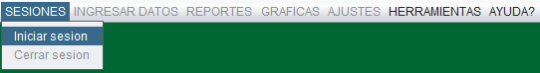

1. Esta acción lanzara una nueva ventana, aquí debemos ingresar las credenciales proporcionadas en párrafos anteriores de este documento

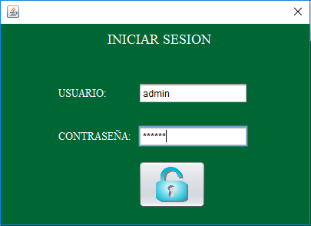

1. Se debe dar clic sobre el icono de inicio de sesión, esto cerrara la ventana y habilitara la barra de menus.



1. Para continuar con la configuración inicial, se debe de crear una cuenta de usuario con credenciales propias, cuya finalidad será birndar acceso completo a las funciones del sistema, por lo que elegiremos la opción “AJUSTES” de la barra de menus

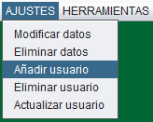

1. Del menú que se despliega daremos clicl sobre la opción “Añadir usuario”, esto abrirá una nueva ventana donde se nos solicitaran los datos necesarios para la creación del nuevo usuario.

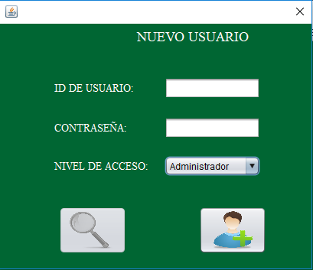

1. Debemos ingresar un nombre de usuario y una contraseña que funcionaran como credenciales de acceso del administrador del sistema, además, en la opción “NIVEL DE ACCESO” se debe elegir la opción “Administrador”, en apartados posteriores se mostrara como crear cuentas para invitados, sin embargo, para el propósito de configuración inicial, se debe crear una cuenta de administrador.
2. Tras ingresar los datos correspondiente haremos clic en el botón con el icono de añadir usuario, si los datos son correctos, el sistema nos indicar que se completo el proceso.

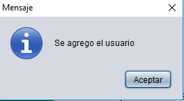

1. Ahora podemos cerrar la ventana



1. Vamos a cerrar la sesión actual, para ello iremos a la opción “SESIONES” del menú de opciones, en la ventana que se despliega, encontraremos que solo se encuentra habilitada la opción de “Cerrar sesion”

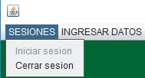

1. El siguiente paso es iniciar sesión con la cuenta que creamos para la administración del sistema, para ello repetimos los pasos 1 a 4 de esta seccion, cambiando las credenciales de acceso únicamente, una vez que tengamos la sesión iniciada, procedemos a borrar la cuenta de administarcion predeterminada, esta acción queda a consideración del usuario, con la advertencia de que mantenerla puede presentar un riesgo a la integridad de la aplicación, si no se desa borrar la cuenta, se puede saltar a la siguiente seccion del manual.
2. Elegiremos la opción “AJUSTES” de la barra de menus

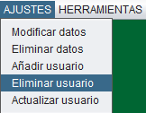

1. Del menú que se despliega daremos clicl sobre la opción “Eliminar usuario”, esto abrirá una nueva ventana donde se nos solicitaran los datos necesarios para realizar una búsqueda del usuario que deseamos eliminar, en este caso se trata de “admin”

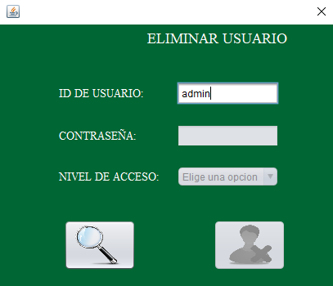

1. Tras ingresar el nombre de usuario daremos clic en el botón de búsqueda, el sistema revisara si este existe

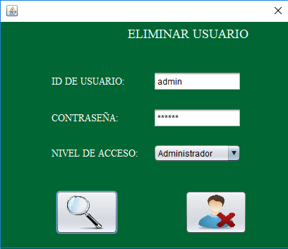

1. Se nos mostraran los datos correspondientes al usuario admin, nivel de acceso y contraseña, aunque esta ultima no se muestra en texto plano, finalmente daremos clic sobre el botón eliminar usuario para concluir el proceso, esto abrirá una nueva ventana donde se nos confirma que el proceso fue exitoso.

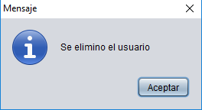

Esto concluye la configuración inicial del dispositivo, es importante mantener almacenados de forma segura los datos correspondientes a la cuenta creada durante este proceso.

GESTION DE USUARIOS

AÑADIR UN USUARIO

Se pueden añadir dos tipos de usuarios cuyos perfiles se diferencian únicamente por el nivel de acceso que tienen al sistema, en concreto, la habilitación o bloqueo del menú ajustes, el proceso para crear un nuevo usuario se describe a continuación.

* Se requiere tener sesión iniciada con nivel de acceso de administrador

1. Elegiremos la opción “AJUSTES” de la barra de menus



1. Del menú que se despliega daremos clic sobre la opción “Añadir usuario”, esto abrirá una nueva ventana donde se nos solicitaran los datos necesarios para la creación del nuevo usuario.

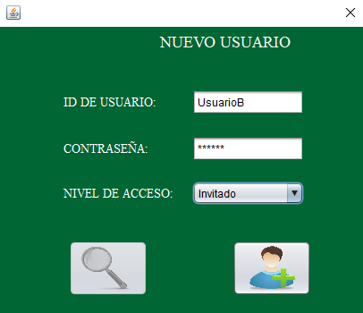

1. Clic en el botón agregar, para concluir el proceso, el sistema nos arrojara un mensaje indicando que la creación fue exitosa.



1. Se puede accesar al sistema utilizando las credenciales del usuario recién creado.

EDITAR UN USUARIO

Se pueden cambiar las credenciales e incluso el tipo de acceso de un usuario existente en cualquier momento, con este fin, se debe seguir el procedimiento descrito a continuación.

* Se debe contar con sesión iniciado con acceso de tipo administrador, de debe de conocer el nombre del usuario cuyas propiedades se desean modificar.

1. Elegiremos la opción “AJUSTES” de la barra de menus

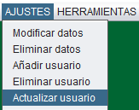

1. Del menú que se despliega daremos clic sobre la opción “Actualizar usuario”, esto abrirá una nueva ventana donde se nos solicitaran los datos necesarios para realizar la búsqueda del usuario que deseamos editar

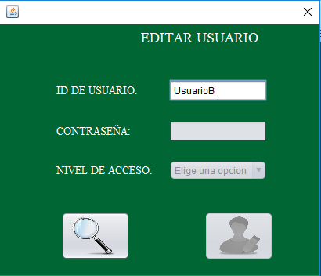

1. Para llevar a cabo la búsqueda, únicamente debemos ingresar el nombre de usuario correspondiente y dar clic en el botón de búsqueda, el sistema revisara los registros y devolverá las coincidencias.

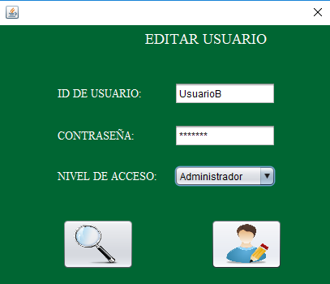

1. Se activaran todos los campos para su modificación, podemos cambiar el nombre, contraseña y nivel de acceso del usuario según lo requieramos, al finalizar, daremos clic sobre el botón de edición para concluir el proceso, esto abrirá una ventana de confirmación

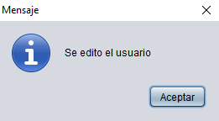

1. Esto concluye el procedimiento, los campos han sido aplicados a la cuenta.

ELIMINAR UN USUARIO

Se pueden eliminar usuarios siempre que se requiera, sin embargo, se recomienda que siempre se mantenga al menos un usuario administrador activo, en ningún caso se deberán eliminar todas las cuentas.

* Se debe contar con sesión iniciado con acceso de tipo administrador, de debe de conocer el nombre del usuario que se desea eliminar.

1. Elegiremos la opción “AJUSTES” de la barra de menus



1. Del menú que se despliega daremos clic sobre la opción “Elimnar usuario”, esto abrirá una nueva ventana donde se nos solicitaran los datos necesarios para realizar la búsqueda del usuario que deseamos eliminar



1. Para llevar a cabo la búsqueda, únicamente debemos ingresar el nombre de usuario correspondiente y dar clic en el botón de búsqueda, el sistema revisara los registros y devolverá las coincidencias.



1. Daremos clic en el botón eliminar para finalizar el proceso de borrado, se abrirá una nueva ventana de confirmación



1. Esto concluye el procediemineto de borrado, las credenciales del usuario eliminado ya no podrán ser utilizadas para acceder al sistema.

REPORTES

1. UNO POR CADA LAPSO

GRAFICAS

1. UNA PARA CADA LAPSO

CONFIGURACION DE DISPOSITIVO

1. PARAMETROS DE AUTOMATIZACION

CONFIGURACION CON PLANTAS EN BASE DE DATOS

1. GENERAR EJEMPLO DE CALCULO EN BASE A LECTURAS
2. EJEMPLO EN BASE A DATOS DE LA BD SIN MONITOREO

MEMORIA SD

1. VACIADO DE DATOS

ACTUALIZACION DE BD

DISPOSITIVO

1. DESCRIPCION DE COMPONENTES
2. PANTALLA FUNCIONES, ICONOS, ETC
3. LEDS INDICADORES
4. CONEXIÓN A CORRIENTE ALTERNA
5. MEMORIA MICRO SD